Конспект занятия по развитию речи и ознакомлении
с художественной литературой
Программное содержание: Ознакомление со сказкой Ш. Перро « Кот в сапогах». Развитие умения отвечать на вопросы сказки. Развитие умения использовать эпитеты.
Материал: Текст сказки Ш. Перро « Кот в сапогах». Мяч.
Ход занятия:

Взрослый: - О каком герое мы будем сегодня говорить, ты узнаешь, отгадав загадку:
Что за зверь гуляет в сказке,
Усы топорщит, щурит. В шляпе, с саблею в руках. 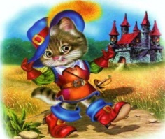
И в огромных сапогах?
Ребёнок: - Кот в сапогах.
Взрослый: - Правильно, сегодня мы будем путешествовать с тобой по следам Кота в сапогах.
Взрослый: - А ты знаешь, кто написал эту сказку? Ты слышал, о великом сказочнике Шарле Перро? (показ портрета – см. приложение №1)
Взрослый: - Да это известный сказочник, автор многих сказок. Один человек автор этой сказки и такие сказки называются авторскими или литературными.
Взрослый: - Какие сказки Шарля Перро ты помнишь?
Ребёнок: - Золушка, Красавица и чудовище, Красная шапочка, Мальчик с пальчик, Ослиная шкура, Пряничный домик, Синяя борода, Спящая красавица.
Взрослый: - Сегодня мы тобой вспомним одну из сказок Ш. Перро «Кот в сапогах». Но вначале я хочу познакомить тебя с биографией этого замечательного писателя.
Шарль Перро — это известный французский писатель-сказочник. Он родился в многодетной семье в Париже. Шарль был младшим, седьмым ребёнком. Образованием и воспитанием детей в их семье занималась мать. Всё свое время она посвящала своим малышам - она учила их читать, писать, рисовать. В 8 лет Шарль пошёл в школу и учился так хорошо, что ни разу не был бит розгами, что по тем временам была большая редкость, так как за любую провинность и невыученные уроки в те времена дети были биты розгами. По профессии Шарль Перро был адвокатом, автором серьёзных научных трудов, академиком. Но всемирную известность ему принесли сказки, хотя он этого немного стеснялся. Перро с детства любил сам слушать сказки, а когда вырос, стал их собирать. Он записывал услышанные тексты, а потом пересказывал их, дополняя новыми деталями, менял образами персонажей.
Первый сборник сказок Шарль Перро напечатал под именем своего сына Пьера. Писатель боялся, что его, известного учёного, не поймут и осудят за такую несерьёзную работу, как пересказ сказок. Под именем сына был издан и второй сборник «Сказки матушки гусыни». В него вошли известные и любимые, по сей день сказки писателя. Позже историки долго разбирались, кому же принадлежат эти сказки. И только через 20 лет после смерти Шарля Перро, изучив рукописи и переписку отца и сына, они пришли к выводу: настоящий автор Шарль Перро. Шарль Перро написал свои сказки так увлекательно. Что спустя 300 лет дети всего мира читают их, перечитывают.
Взрослый: - И мы с тобой тоже это сделаем. Но сначала отдохнём, сделаем разминку:
То прогнет,
То выгнет спинку,
Ножку вытянет вперед -
Это делает зарядку
Наш Маркиз -
Пушистый кот.
Чешет он себя за ушком,
Жмурит глазки и урчит.
У Маркиза все в порядке:
Когти, шерсть и аппетит.
Взрослый: - Хорошо малыш, а теперь усаживайся поудобней и будем слушать сказку «Кот в сапогах». Будь внимателен, чтобы потом правильно ответить на вопросы сказки (чтение сказки)
Было у мельника три сына, и оставил он им, умирая, всего только мельницу, осла и кота.
Братья поделили между собой отцовское добро. Старшему досталась мельница. Среднему – осёл. Ну, а уж младшему пришлось взять себе кота. Бедняга долго не мог утешиться.
Кот сказал хозяину: «Не печалься. Дай мне мешок да закажи пару сапог, чтобы легче было бродить по лесу, и ты увидишь, что тебя не так уж обидели».
Хозяин не знал, верить коту или нет, но хорошо помнил, на какие хитрости пускался этот плут, когда охотился на крыс и мышей, как ловко он прикидывался мёртвым, то, повиснув на задних лапах, то, зарывшись чуть - ли не с головой в муку. Кто его знает, а вдруг и в самом деле он чем-нибудь поможет в беде. Получив всё, что нужно, кот живо обулся, молодецки притопнул, перекинул через плечо мешок и отправился в путь.
Кот положил в мешок капусты, закинул его на плечо и пошел в лес. В лесу, он положил мешок, а сам, растянувшись на траве и притворившись мёртвым, стал поджидать добычу.
Когда один глупый кролик забрался в мешок за капустой, кот недолго думая, затянул шнурки и покончил с кроликом. После этого, гордясь своей добычей, он отправился прямо во дворец и попросил приёма у короля.
- Государь, вот кролик из лесов Маркиза Карабаса (такое имя выдумал он для своего хозяина). Мой господин приказал мне преподнести вам этот скромный подарок. Несколько дней спустя кот пошёл на поле и там, спрятавшись среди колосьев, опять открыл свой мешок. На этот раз к нему в ловушку попались две куропатки.
Так прошло два или три месяца. Кот то и дело приносил королю дичь, будто убитую на охоте его хозяином, Маркизом Карабасом. И вот как-то раз кот узнал, что король вместе со своей дочкой, самой прекрасной принцессой на свете, собирается совершить прогулку в карете по берегу реки. Кот уговорил хозяина пойти купаться на реку.
В то время, когда Маркиз Карабас купался, королевская карета выехала на берег реки.
Кот закричал: «Помогите, Маркиз Карабас тонет!»
Король услыхал этот крик, и тут же послал своих слуг выручать Маркиза Карабаса. Пока бедного маркиза вытаскивали из воды, кот успел рассказать королю, что у его господина во время купания украли одежду. А на самом деле хитрец собственными лапами припрятал хозяйское платье под большим камнем. Король немедленно приказал своим придворным доставить для Маркиза Карабаса один из лучших нарядов королевского гардероба.
Переодевшись, Маркиз Карабас стал таким красавцем, что принцесса влюбилась в него с первого взгляда. Король пригласил Маркиза Карабаса на прогулку. Кот в сапогах побежал вперёд, увидел крестьян, косивших на лугу сено.
Через минуту к сенокосцам подъехал король и спросил, чьи это поля.
- Поля Маркиза Карабаса, — был ответ.
Король не мог надивиться богатствам молодого маркиза. И вот, наконец, кот прибежал к воротам прекрасного замка. Тут жил очень богатый великан-людоед.
Людоед принял его со всей учтивостью, на какую способен людоед, и предложил отдохнуть.
– Меня уверяли, – сказал кот, – что вы умеете превращаться в любого зверя. Ну, например, вы будто бы можете превратиться во льва или слона...
– Могу! – рявкнул великан. – И чтобы доказать это, сейчас же сделаюсь львом! Смотри!
Кот до того испугался, увидев перед собой льва, что в одно мгновение взобрался по водосточной трубе на крышу.
Только когда великан опять принял свой прежний облик, кот спустился с крыши и признался хозяину, что едва не умер со страху.
А ещё меня уверяли, – сказал он, – но уж этому-то я никак не могу поверить, что вы будто бы умеете превращаться даже в самых мелких животных. Ну, например, сделаться крысой или даже мышкой. Должен сказать по правде, что считаю это совершенно невозможным.
– Ах, вот как! Невозможным? – переспросил великан. – А ну-ка, погляди!
И в то же мгновение превратился в мышь. Мышка проворно забегала по полу, но кот погнался за ней и разом проглотил.
Когда карета подъехала к замку, кот сказал королю, что хозяин этого замка Маркиз де Карабас.
— Если хотите стать моим зятем, господин Маркиз, это зависит только от вас. А я — согласен. В тот же день была сыграна свадьба.
Взрослый: - Давай разберем значение новых слов, которые мы встретили в сказке (Мельница, мельник, сенокосцы)
Мельница – это механизм, в котором размалывают различные зёрна, например, пшеницу, для того, чтоб получить муку, или мелкий корм для животных. Раньше мельницы были ветряные и водяные. Ветряные мельницы приводились в движение при помощи ветра, а у водяных мельниц механизм запускался водой. (Приложение №2)
Взрослый: - Мельник- человек, который работает на мельнице. Сенокосцы – это те, кто косит траву, хлеба. А жнецами называли тех, кто убирал хлеба в поле, срезали хлебные злаки под корень и убирали в снопы.
Взрослый: - А теперь мы с тобой исследуем эту сказку и постараемся ответить на вопросы. Если сказку написал автор, то какая это она?
Ребёнок: - Авторская
Взрослый: - Без чего не может существовать волшебная сказка?
Ребёнок:- Без волшебных предметов.
Взрослый: - Какие волшебные предметы есть в сказке “Кот в сапогах».
Ребёнок: - Сапоги. Волшебные превращения.
Взрослый: - Сколько раз Людоед превращался в животных и каких?
Ребёнок: - Два раза, в мышь и льва.
Взрослый: - А без чего не может существовать сказка?
Ребёнок:- Без злых и добрых героев.
Взрослый: - Назови героев этой сказки: злых и добрых. Ответы ребёнка
Взрослый: - Можно ли назвать Кота в сапогах волшебным помощником героя? Достоин ли герой иметь такого помощника? Ответы ребёнка.
Взрослый: - А теперь я хочу проверить, какой ты внимательный (тест)
1.Сколько сыновей было у мельника?
А) один Б) два В) три
2.Что досталось в наследство младшему брату?
А) мельница Б) кот В) осёл
3. Что попросил кот у своего хозяина?
А) шляпу Б) плащ В) сапоги
4. В кого превратился людоед?
А) льва Б) тигра В) дракона
5.Кот сказал королю, что у Маркиза Карабаса украли:
А) одежду Б) деньги В) карету
6.Кто написал сказку?
А) Андерсен Б) Шарль Перро В) Братья Гримм
Взрослый: - Давай, поиграем в игру «Каким бывает». Нам в этом поможет мяч. Ребёнку говорится, какое- то слово, а ребёнок, передавая мяч, должен назвать признак предмета, обозначенного этим словом. Важно помочь ребёнку найти, как можно больше разных типов признаков к каждому предмету.
Взрослый: - На этом наше путешествие в мир сказки на сегодня заканчивается. Давай вспомним, какую сказку мы сегодня слушали? Назови её. Кто автор сказки? Понравилась ли тебе сказка? Ответы ребёнка.

Домашнее задание
Предлагаю нарисовать, понравившийся сюжет сказки Ш. Перро «Кот в сапогах», сфотографировать и прислать, и мы с вами устроим выставку рисунков по прочитанной сказке.

ПРИЛОЖЕНИЕ

№1
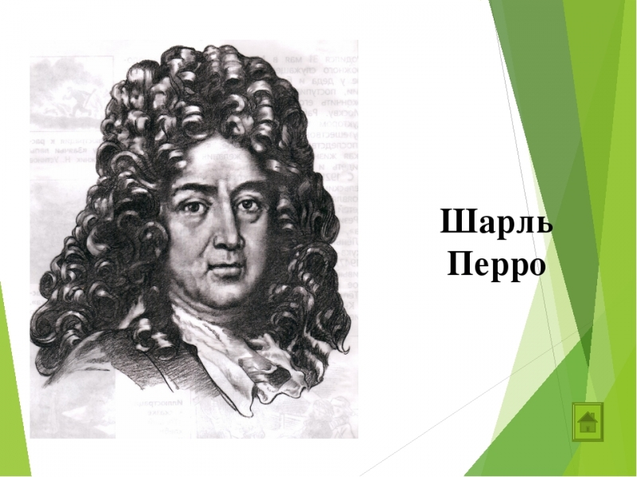

№2

